Magistrala stanowi zespół linii służących do przeysłania danych, adresów i sygnałów między procesorem, pamięcią i urządzeniami wejścia- wyjścia. Szybkość pracy magistrali zależy od jej typu oraz zastosowania.

Rodzaje magistral systemowych

-magistrala FSB(Front side Bus) łączy procesor z kontrolerem pamięci (zazwyczaj w mostku północnym). Składa się z linii sterowania, linii danych oraz linii adresowych. Jej częstotliwość zależy od zastosowanego procesora.

-Magistrala DMI (Direct media interface)- Opracowana przez firmę intel , łączy mostek północny i południowy

-Magistrala QPI (Quickpath Interconnect)- opracowana przez firmę intel, zastąpiła magistralę FSB . Jest to magistrala dwukierunkowa w przeciwieństwie do FSB( jedna do odczytu druga do zapisu)

-Magistrala HT (HYperTransport)-zastosowana w rozwiązanaich firmy AMD, w których występują procesory ze zintegrowanym kontrolerem pamięci

Architektruy komputerów

-von Neumana

-Harwardzka

1.Neumana

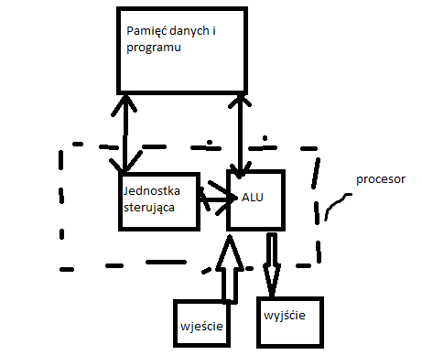

System komputerowy o Architekturze Neumana przechowuje wszystkie informacje **– zarówno dane jak i rozkazy w tej samej pamięci**. Są one jednakowo dostępne dla procesora. Procesor ma skoncznoą funkcjonalnie pełną listę rozkazów operacje arytmetyczne i logiczne są wykonywane **sekwencyjnie**, zgodnie z instrukcjami programu, z określoną częstotliwością zegara procesora.

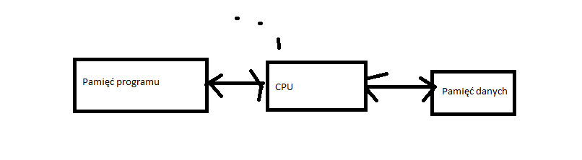

System komputerowy o architekturze harwardzkiej ma **dwie pamięci: jedną przeznaczoną na rozkazy drugą na dane są one połączone z procesorem osobnymi magistralami**. Dane z obu pamięci mogą być odczytywane jednocześnie , dzięki temu systemy o tej architekturze są szybsze od ysystemów o architektrurze neumana